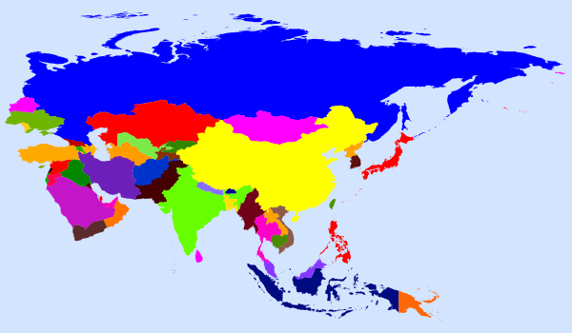

3

1

2

6

7

5

9

4

8

11

10